Приложение 1
Оценочный лист
ФИ уч-ся

Задание 1

Задание 2

Итог: | Отметка:

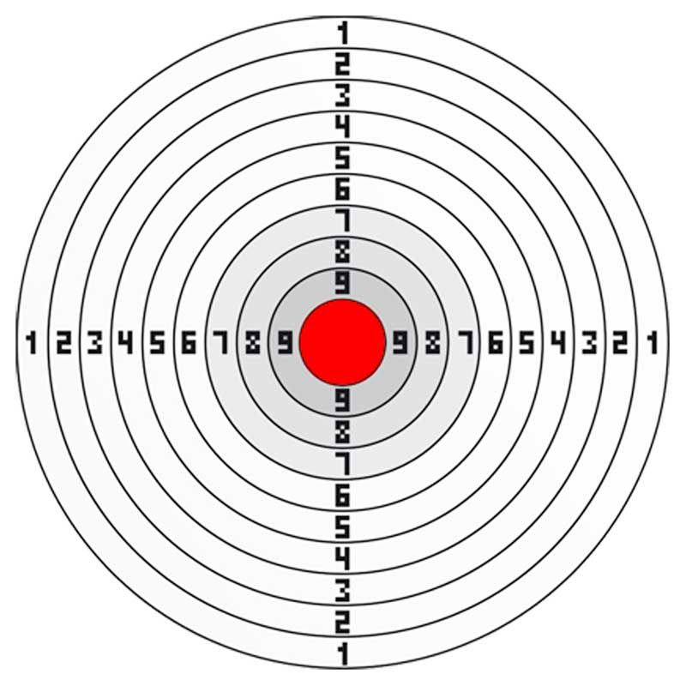

Оценочный лист
ФИ уч-ся

Задание 1

Задание 2

Итог: | Отметка:

Приложение 2

Вопросы кроссворда

- Перпендикуляр, проведённый из вершины треугольника к прямой содержащей противолежащую сторону.
- Сумма длин сторон треугольника.
- Треугольник с двумя равными сторонами.
- Треугольник с углом равным 90°.
- Большая из сторон прямоугольного треугольника.
- Сторона равнобедренного треугольника.
- В любом треугольнике их три.
- Треугольник, один из углов которого больше 90°.
- Отрезок, соединяющий вершину треугольника с серединой противоположной стороны.
- Чем является точка А в треугольнике АВС?
- Отрезок, который делит угол треугольника пополам.
Ответы:
1. Высота. 2. Периметр. 3. Равнобедренный. 4. Прямоугольный. 5. Гипотенуза. 6. Основание. 7. Угол. 8. Тупоугольный. 9. Медиана. 10. Вершина. 11. Биссектриса.

Приложение 3

Материал для создания кластера

Треугольник

Элементы треугольника

- это треугольник, у которого все углы острые, то есть меньше 90°.

- это треугольник, у которого один из углов является прямым, то есть равен 90°. ...

- это треугольник, у которого один из углов является тупым, то есть больше 90°.

- Остроугольный треугольник –

- Тупоугольный треугольник –

- Прямоугольный треугольник –

называется отрезок, который соединяет вершину с противоположной стороной и делит соответствующий угол пополам.

Биссектриса треугольника

— отрезок, соединяющий вершину треугольника с серединой ее противоположной стороны.

Медиана треугольника
— перпендикуляр, опущенный из вершины треугольника на противоположную сторону (точнее, на прямую, содержащую противоположную сторону)

Высота треугольника

Равнобедренный треугольник

треугольник, у которого две стороны равны.

треугольник, у которого все стороны равны.

Равные стороны называют боковыми, третью сторону называют основанием.

Свойство: Если треугольник является равнобедренным треугольником, то углы при его основании равны.

Равные стороны называют катеты, третью сторону называют гипотенуза.

Свойство: Если треугольник является равнобедренным треугольником, то углы у него равны.

Первый признак равенства треугольников

Если две стороны и угол между ними одного треугольника соответственно равны двум сторонам и углу между ними другого треугольника, то треугольники равны.

Если две стороны и два угла одного треугольника соответственно равны двум сторонам и двум углам другого треугольника, то треугольники равны.

Второй признак равенства треугольников

Если сторона и два прилежащих к ней угла одного треугольника соответственно равны стороне и двум прилежащим к ней углам второго треугольника, то треугольники равны.

Третий признак равенства треугольников

Если три стороны одного треугольника соответственно равны трем сторонам другого, то треугольники равны.

Если два катета одного треугольника соответственно равны двум катетам другого треугольника, то такие треугольники равны

